Photo | Nom du fichier | Légende de la photo
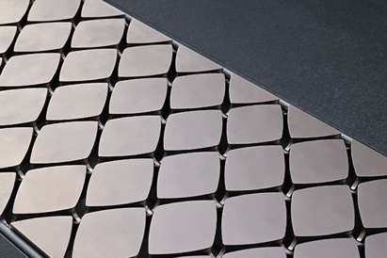 | RichardBrink_Reddot_01 | En 2025, le jury du célèbre prix Red Dot Design Award a récompensé pour la quatrième fois une grille de caniveau de la société Richard Brink. La grille design « Gemma » est même la deuxième a remporté le titre de « Best of the Best ».  Photo : Richard Brink GmbH & Co. KG
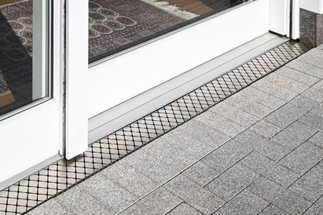 | RichardBrink_Reddot_02 | Le motif aux losanges légèrement bombés est disponible en version mate grenaillée ou brossée et brillante. Au gré de la lumière, il produit d’incomparables reflets chatoyants en gris et blanc.  Photo : Richard Brink GmbH & Co. KG
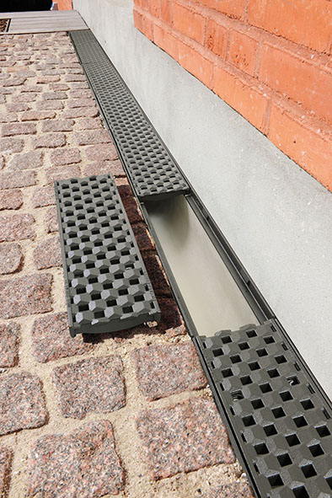 | RichardBrink_Reddot_03 | En 2019, c'est la grille en fonte « Prisma » qui remportait le prix dans la catégorie « Urban Design ». Son motif entrelacé avait séduit le jury qui louait son apparence harmonieuse « capable d’habilement créer des contrastes dans le paysage urbain ».  Photo : Richard Brink GmbH & Co. KG
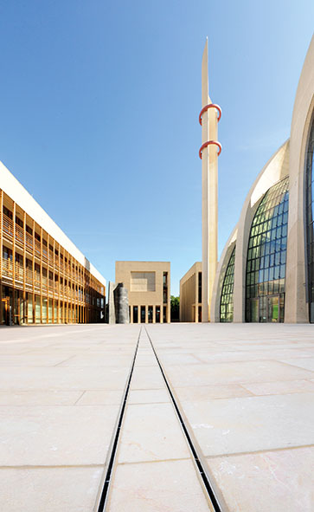 | RichardBrink_Reddot_04 | La grille à double fente « Gemini » (« jumeaux » en latin) a également été élue « Best of the Best » en 2015. Avec son insert intégré à paver, elle semble se fondre dans le sol.  Photo : Richard Brink GmbH & Co. KG
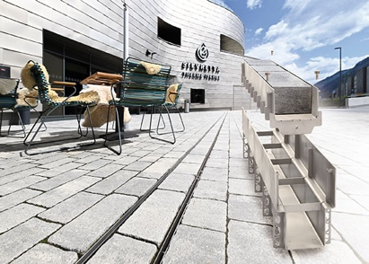 | RichardBrink_Reddot_05 | Coiffé de la version pour charges lourdes « Gemini Magna », l’ensemble réussit à combiner, dans un style puriste, les avantages des caniveaux à caisson et l’esthétique des caniveaux à fentes. L’évolution des produits a su prouver, au fil du temps, que fonctionnalité et esthétique vont toujours de pair chez Richard Brink.  Photo : Richard Brink GmbH & Co. KG
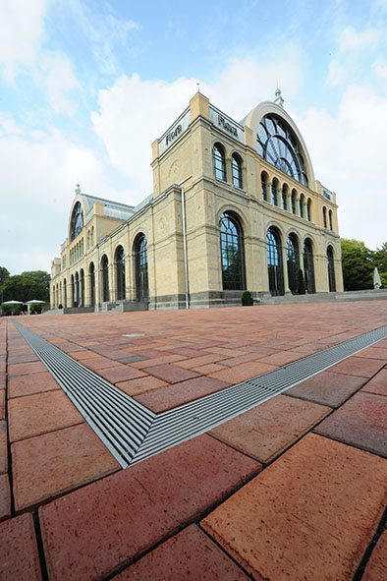 | RichardBrink_Reddot_06 | Richard Brink a reçu son premier prix Red Dot Design Award en 2010 pour la grille à tiges longitudinales « Hydra Linearis ». Ses tiges en acier inoxydable haut de gamme de 7 x 7 mm en assurent l’élégance.  Photo : Richard Brink GmbH & Co. KG
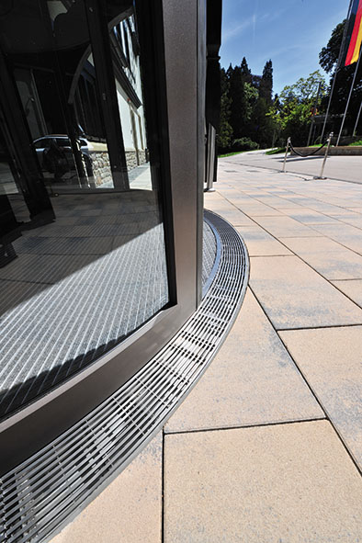 | RichardBrink_Reddot_07 | Cette grille est également disponible en version courbe ou pour charges lourdes. Quatre récompenses reçues pour des créations complètement différentes viennent prouver le niveau d’exigence et la diversité dont est imprégné le travail de développement chez Richard Brink.  Photo : Richard Brink GmbH & Co. KG

